«Наша школьная страна»
(Приложение к газете)

ВЫПУСК №102
21 октября- 25 октября

ШКОЛЬНЫЕ НОВОСТИ
С 14 по 20 октября девятый раз наша школа приняла участие в областной Неделе труда и профориентации «Семь шагов к профессии».
Традиционно каждый день недели был наполнен разнообразными событиями: встречами, экскурсиями, мастер-классами, цель которых - помочь школьникам осознанно выбрать профессиональную сферу и построить эффективную образовательную траекторию.
Представляем фотоотчет о проделанных мероприятиях
В рамках областной акции Недели труда и профориентации «Семь шагов к профессии» классные руководители ГБОУ ООШ с.Заволжье Савельева Л.К. и Чуркина Ю.С организовали экскурсию для мальчиков 2, 4 классов на соевое поле СПК «Новое Заволжье». Уборку культуры производили на 13 комбайнах опытные механизаторы. Машины отвозили урожай на ток. Полевые работы в сельхозпредприятии, как всегда отличаются высокой организацией, добросовестным трудом каждого работника на своём месте, нацеленностью на общий результат. Ребята ознакомились с уборочной техникой и трудом комбайнера, поздравили всех работников полей с наступающим праздником Днем сельского хозяйства.
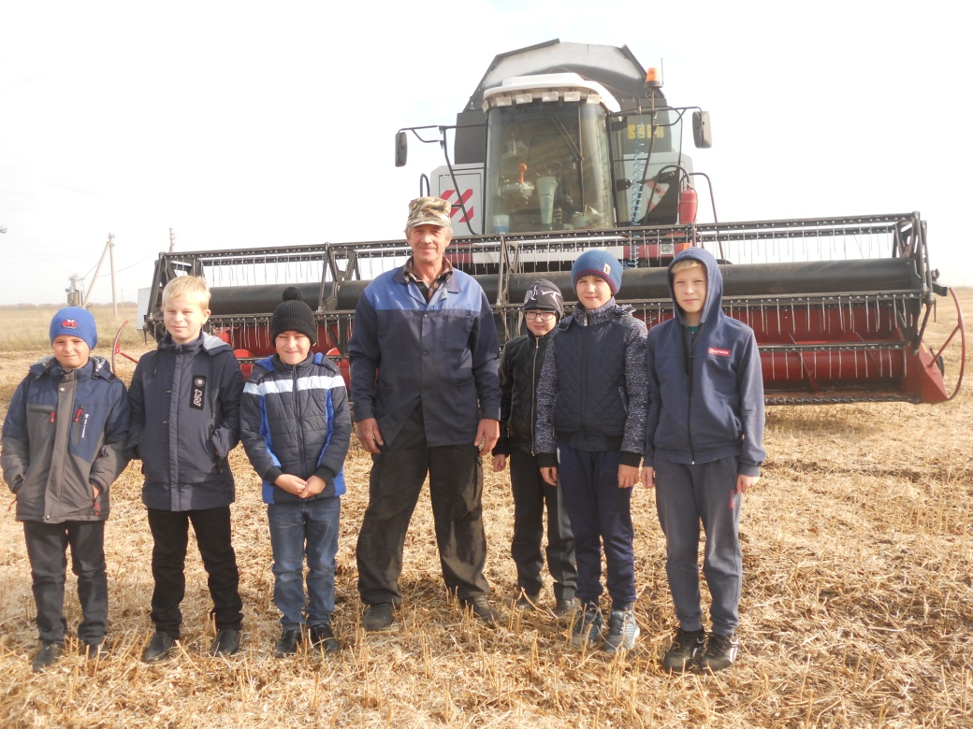
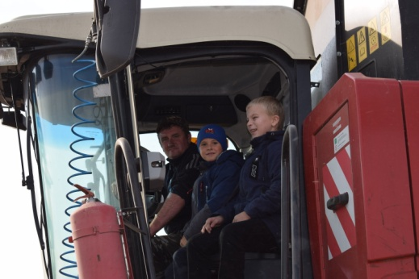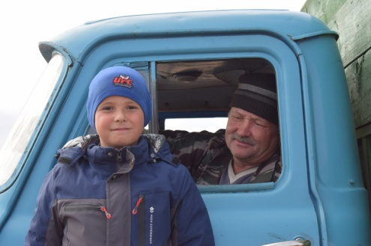

14 октября учитель 1 класса Ватрушкина Т.А. организовала встречу с сельским библиотекарем Шалиной С.В., которая рассказала о своей профессии, а затем познакомила ребят с творчеством писательницы Подлесовой Н.М.
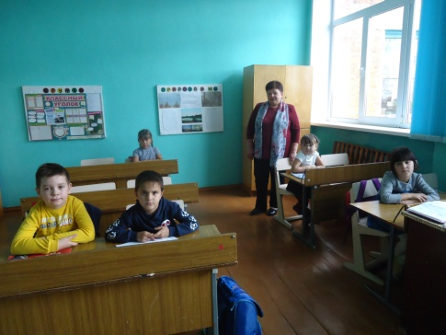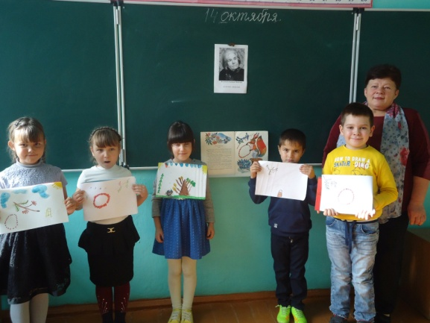

Учитель 3 класса Коротова Н.С. и кл.руководитель 7-8 классов Оленина Н.П. организовали встречу обучающихся 3 - 9 классов с судебным - приставом исполнителем ОСП Приволжского района юриста 1 класса Тумановской Ларисой Анатольевной.
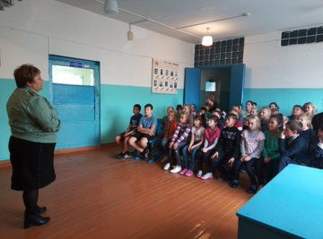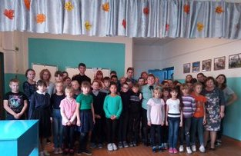
Учитель биологии Агапчева Р.Е. на уроках предпрофильной подготовки организовала встречу с выпускником 2007 года А.В. Ватрушкиным. Он по специальности инженер – судоводитель. Рассказал много интересного о своей профессии, о необходимых качествах личности в любой профессии, о ценности здоровья в профессиональном становлении.
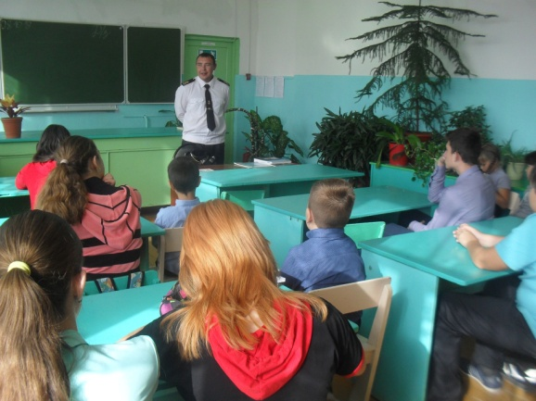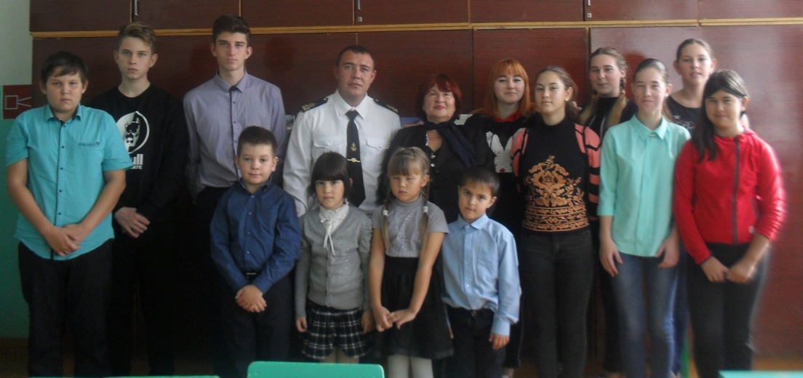
А.О.Шишкина провела экскурсию по парикмахерскому мастерству. Рассказала про Самарский колледж сервисных технологий и дизайна.
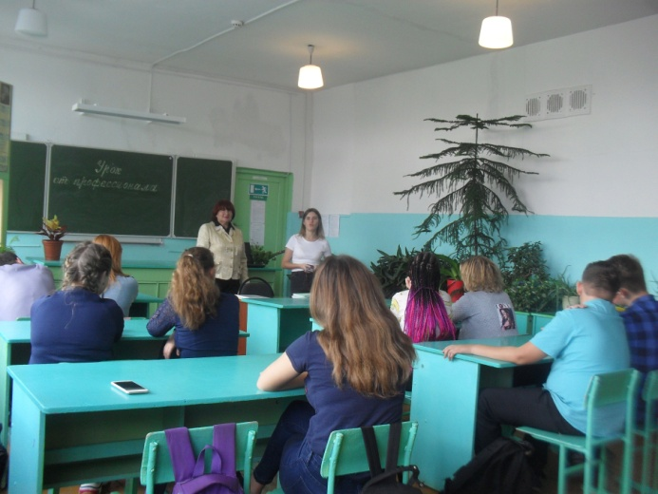
Урок от профессионала провела заведующая СДК Л.Ю.Лазарева. Труд работника культуры интересен и увлекателен. Успешным в сфере культуры может стать каждая творческая личность. Разговор шёл также о необходимости развития детского творчества.
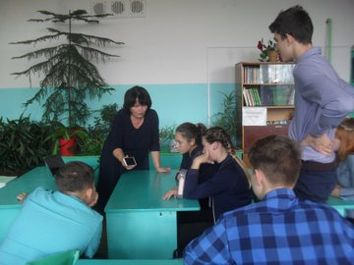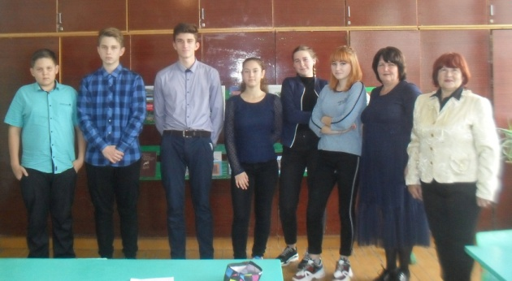

Обучающиеся 6,7 и 9 классов встречались со старшим инспектором ЦЗН Ульяновым Максимом Валерьевичем. Он им рассказал о возможности трудоустроиться в каникулярное время, о построении собственной траектории в выборе профессии, обратив внимание на три положения: хочу, могу, надо, рассказал об интернет-ресурсах, которыми можно пользоваться при самоопределении в мире профессий. Также провел небольшое тестирование «Матрица профессий».
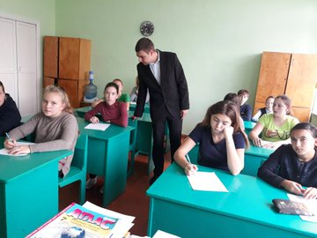 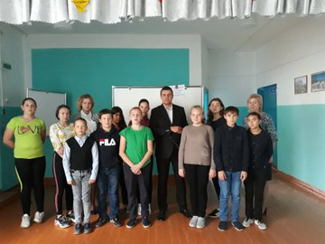
Социальный работник Власова Н.В. провела мастер-класс на уроке технологии в 6 классе « Модульное оригами». Ребята познакомились с коллекцией Натальи Владимировны, она показала технику выполнения. Шестиклассники увлеклись этим занятием и сделали первые пробы.
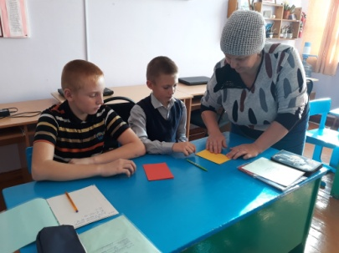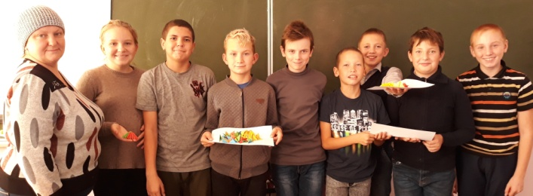
Все учителя и обучающиеся школы приняли активное участие. СПАСИБО!!!
НОВОСТИ РАЙОНА

Глава района Е.Н.Богомолов, руководитель районного управления сельского хозяйства и продовольствия А.А.Перфилов, руководители сельскохозяйственных организаций района, в составе делегации Самарского региона, посетили XXI Российскую агропромышленную выставку «Золотая осень-2019», проходившую с 9-12 октября на территории ВДНХ в г.Москве. Делегаты нашего района приняли участие в заседание круглого стола по стратегии развития мелиоративного комплекса РФ. О планах по наращиванию мелиорируемых площадей на территории муниципалитета глава района Е.Н.Богомолов рассказал в ходе встречи с директором департамента мелиорации Минсельхоза России Д. В.Сорокиным. Особое внимание на встрече было уделено вопросам реконструкции федеральных объектов мелиорации второй очереди Спасской оросительной системы, необходимой для дальнейшего успешного развития хозяйств района.
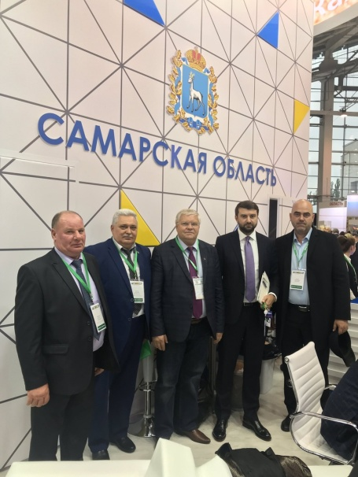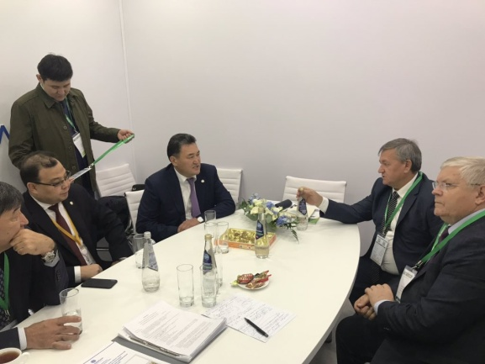

НОВОСТИ ОБЛАСТИ
На дне Волги в Самарской области, в районе села Винновка, нашли старинную ладью, сообщает пресс-служба Самарского государственного технического университета.
"В результате исследования был установлен возраст объекта — 1415 год (±85 лет). Даже с учетом погрешности результат данного исследования свидетельствует о том, что в Волге лежит корабль, созданный и затонувший еще до эпохи Ивана Грозного", — отмечает пресс-службы вуза.Размер ладьи — порядка 50 метров в длину и 20 в ширину.

ДЕЖУРСТВО
Наш класс дежурил по школе с 21 по 25 октября, последняя неделя 1 четверти, впереди КАНИКУЛЫ!
Дежурили мы хорошо, приходили в назначенное время, проводили зарядку. Во время дежурства были сделаны замечания мальчикам 6 класса. Гусев Денис показывал нам, дежурным, неприличные жесты.
Очень шумно около шахматных и теннисных столов, беговой дорожки. В гардеробе мы проследили, чтобы ученики после уроков забрали на каникулы свою обувь, одежду.

Ответственные за выпуск газеты: обучающиеся 5 класса
Кл. руководитель: В.П.Савельева

